# Ulighed: Klassesamfund i Danmark

Gruppe A: Læs Underklassen og arbejderklassen <https://ulighedensmangeansigter.ibog.forlagetcolumbus.dk/?id=p204> og besvar opgaverne til A.

Gruppe B: Læs Overklassen <https://ulighedensmangeansigter.ibog.forlagetcolumbus.dk/?id=p205> og besvar opgaver til B

Upload jeres svar i det googleslides der hører til jeres spørgsmål. Lav et nyt slide pr. gruppe. Hver klar på at uddyb jeres svar for de andre i klassen.

## Spørgsmål til gruppe A

Oplæg og tekster til at besvare spørgsmålene. Find også gerne andet materiale (f.eks. fra Danmarks statistik) der kan underbygge og visualisere jeres besvarelser.

1. Hvad kendetegner underklassen?
2. Hvordan er det gået med udviklingen i underklassen og hvorfor?
3. Hvad kendetegner arbejderklassen, med henblik på f.eks. uddannelse?
4. Hvordan adskiller betegnelserne underklassen og arbejderklassen?
5. Hvordan vil man beskrive arbejderklassen og underklassen ud fra stratifikationsteori (Både SFI og Giddens)?
6. Hvorfor har teksten inddraget hhv. Lars Larsen og Lisbeth Zorning som eksempler?
7. Jeres vigtigste pointe fra dagens arbejde med klasser

## Spørgsmål til gruppe B

Oplæg og tekster til at besvare spørgsmålene. Find også gerne andet materiale (f.eks. fra Danmarks statistik) der kan underbygge og visualisere jeres besvarelser.

1. Hvad kendetegner overklassen (f.eks. politisk, uddannelses etc.)?
2. Hvordan er det gået med udviklingen i overklassen og hvorfor?
3. Hvad adskiller overklassen fra den øvre middelklasse og middelklassen?
4. Er kommet mere eller mindre afstand til arbejderklassen? Hvorfor?
5. Hvordan vil man beskrive overklassen ud fra stratifikationsteori (Både SFI og Giddens)?
6. Jeres vigtigste pointe fra dagens arbejde med klasse

Erik Allardt, der opererer med tre typer af behov, som opfattes som centrale for det enkelte menneske. Disse tre behov er ”at have”, ”at elske” og ”at være”. At ”have” kunne for eksempel være et godt helbred eller gode boligforhold, at ”elske” kunne være antallet af venner, eller om man føler sig alene uden selv at have valgt det, og at ”være” kunne være arbejdsmiljø eller arbejdsløshed.

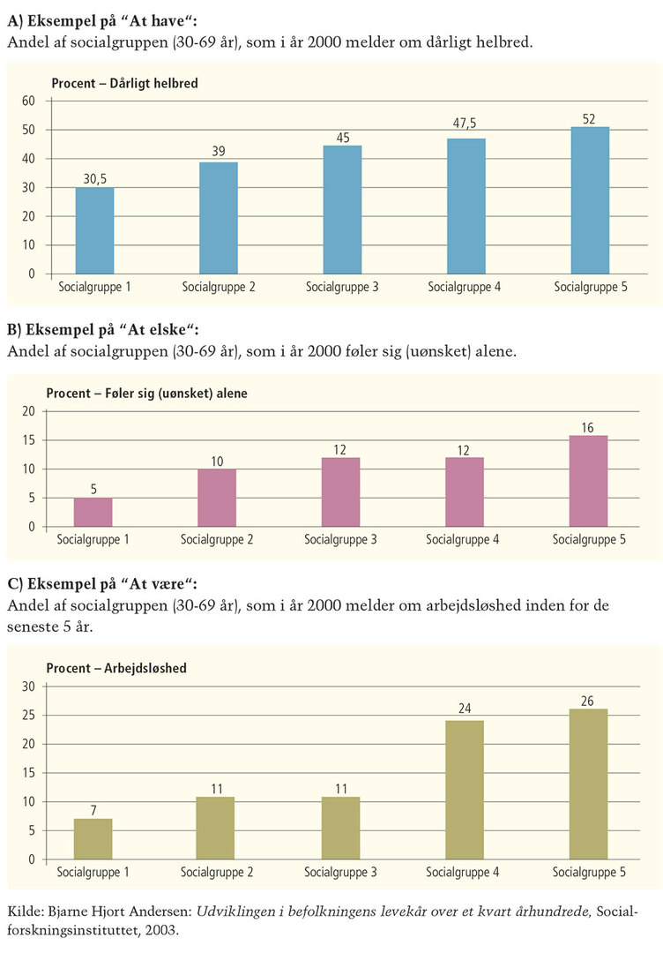

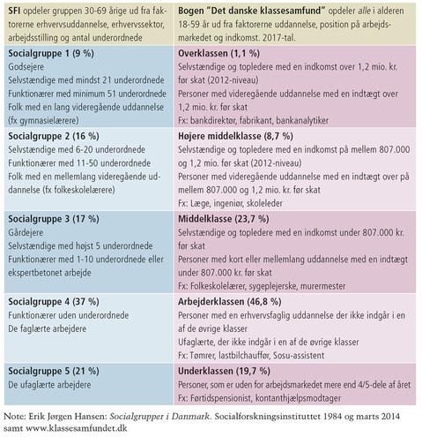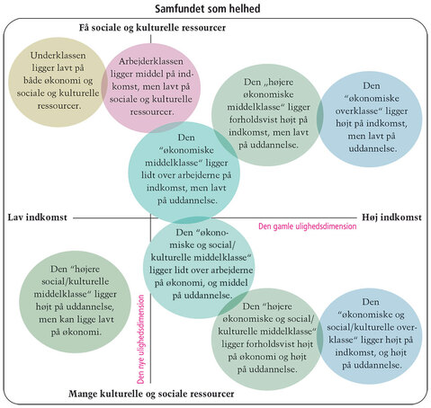

Kan også ses på dette link: <https://ulighedensmangeansigter.ibog.forlagetcolumbus.dk/?id=173>

